三 年 班 號
姓名：
第一課：
拔不起來的筆
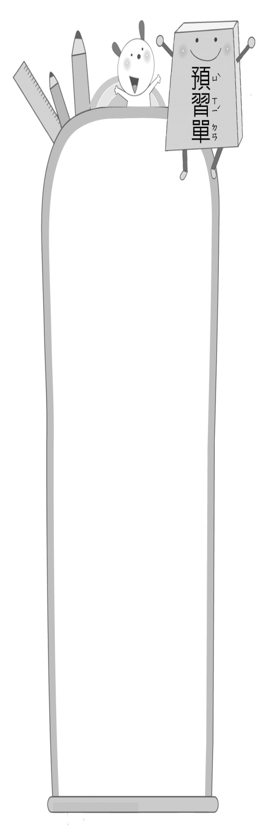
一、閱讀課文：請跟著題目做，完成的打
1. 默讀課文，我會圈出拔不起來的筆是一篇︵ 詩歌 ／ 記敘文 ︶。

2. 朗讀課文一遍，我知道︵ 六 ︶歲的王獻之在牆上寫了一個︵ 大 ︶字，爸爸就知道兒子已經︵ 長大 ︶，想學寫字了。

3. 讀完課文想一想：王獻之手中︵ 有勁 ︶，筆︵ 抓得牢 ︶，表示他學習︵ 專注 ︶。

二、生字小偵探：猜一猜，題目中出現的是哪一個生字？
1. 答案：︵ 勁 ︶
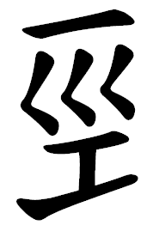

2. 答案：︵ 牆 ︶
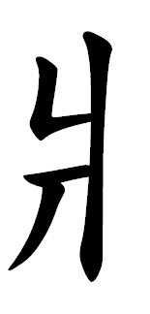

三、查字典理解詞義：找出不懂的語詞，查字典抄下課文中的詞義
1.︵ 罰 ︶｜解釋：︵ 對人施以身體或財物等實質的處分。 ︶
2.︵ 大膽 ︶｜解釋：︵ 不畏怯。 ︶

